Патриотическое воспитание ребенка – это основа формирования будущего гражданина.
Патриотическое чувство не возникает само по себе – его надо воспитывать в ребёнке. Поэтому большую работу по воспитанию у детей патриотических чувств необходимо вести в ДОУ
В своей работе я использую мнемотехники при заучивании стихотворений. Ведь детям дошкольного возраста имеющие ОВЗ, тяжело запомнить любое стихотворение. Поэтому, в преддверии празднования «Дня Победы» мной было разработано несколько стихотворений по нравственно-патриотическому воспитанию, как средство развития познавательной активности детей старшего дошкольного возраста

День Победы Н. Майданик
День Победы - | светлый | праздник,
Я ему так рад, | 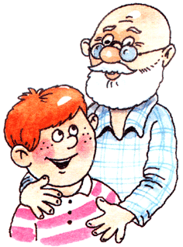  Потому что вместе с дедом | 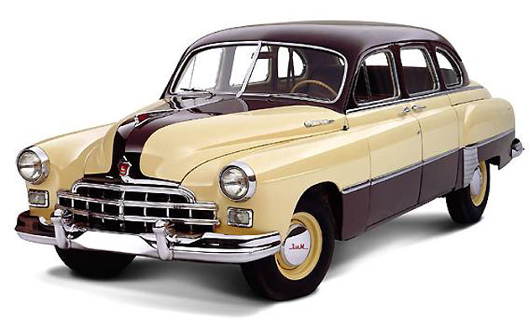Еду
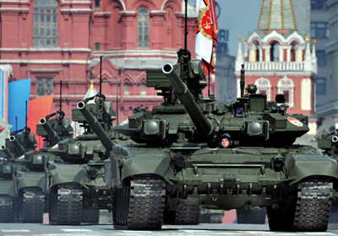на парад! | Пусть мой деда твёрдо знает - | 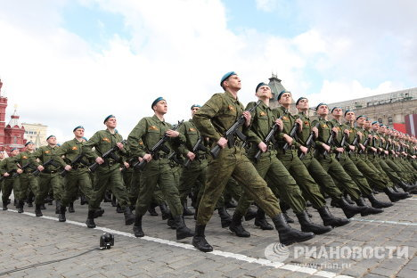Буду я в строю,
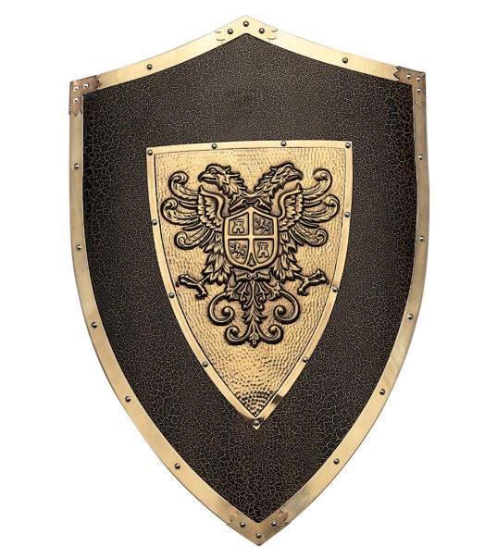Защищать, как он, | 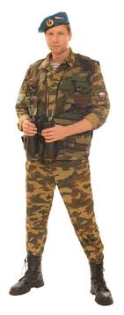  смогу я | Родину свою!

День Победы Белозеров.Т
День Победы | 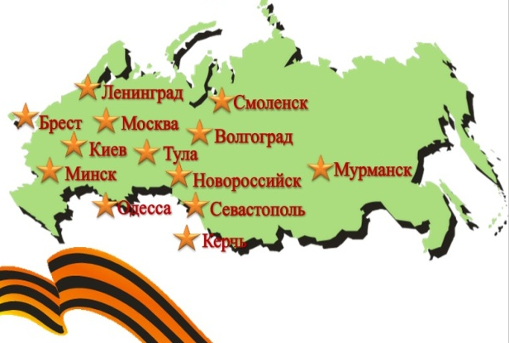  Отмечает вся страна. | 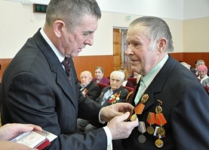  Надевают наши деды
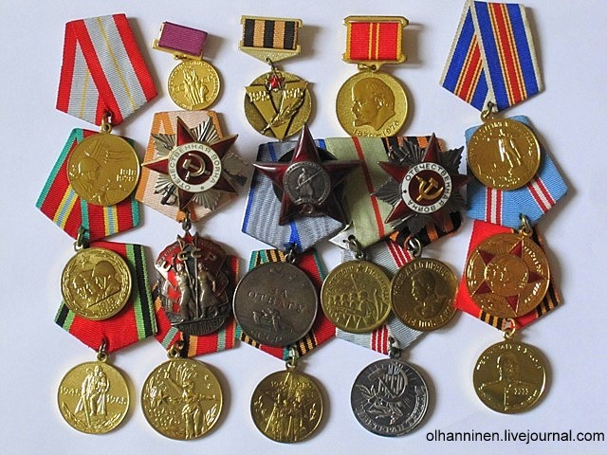  Боевые ордена. | 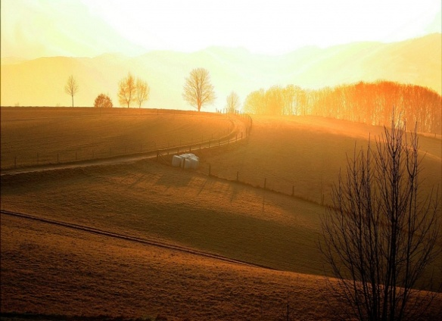  Их с утра зовет дорога | на торжественный парад,
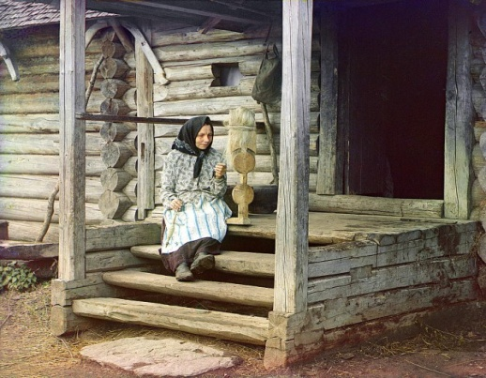И задумчиво с порога | В след им бабушки глядят.

Что такое День Победы? (А. Усачёв)
?  Что такое День Победы ? | 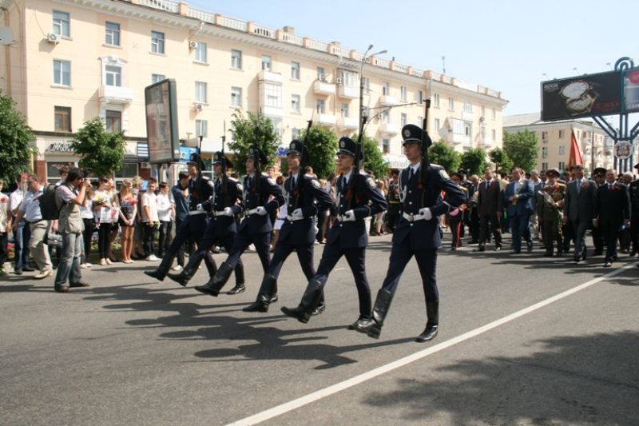  Это утренний парад: | Едут танки и ракеты,
Марширует строй солдат. | ?  Что такое День Победы? | Это праздничный салют:
Фейерверк взлетает в небо,  Рассыпаясь там и тут. | ?  Что такое День Победы? | 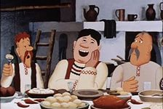  Это песни за столом,  Это речи и беседы,
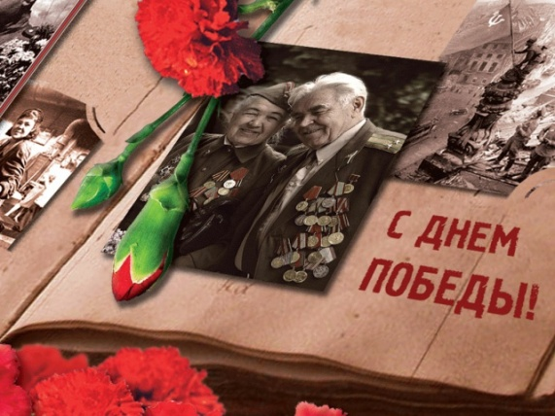  Это дедушкин альбом. | ?  Что такое День Победы? | 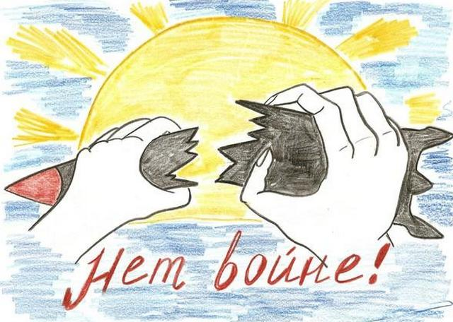Это значит – нет войны.

